Урок технологии на тему
«Основы технологии штукатурных работ»

Предмет: технология.
Класс: шестой.
Четверть: четвёртая.
Количество часов: два.
Дата: 30.04.2015 г. (2 часа).
Уроки: №№ 37, 38.
Раздел: «Технологии домашнего хозяйства».
Учитель: Хаматгалеев Э. Р.

Цель: ознакомить учащихся с основами технологии штукатурных работ.
Методы обучения: рассказ, беседа, фронтальный опрос, демонстрация наглядных пособий, работа с книгой, практические работы.
Тип урока: комбинированный.
Формируемые УУД: личностные, регулятивные, познавательные, коммуникативные.
Основные понятия: штукатурка, цементный (штукатурный) раствор; штукатурная лопатка, тёрка, скребок; штукатур.

ХОД УРОКА

- Повторение пройденного материала.

- Фронтальный опрос:
  - Что такое шлямбур?
  - Как установить в стене дюбель?
  - Перечислите правила безопасного труда, которые необходимо соблюдать при выполнении крепёжных работ.

- Сообщение темы и цели урока.

Тема урока: «Основы технологии штукатурных работ».

Цель урока – познакомиться с основами технологии штукатурных работ.

- Изложение нового материала.

Вы решили выполнить косметический ремонт в своей комнате. Для оклейки стен новыми обоями нужно выровнять стены. Это можно сделать, оштукатурив поверхности.
Штукатурка – это специальная самотвердеющая смесь различного состава. Её наносят на стены, потолки и полы для выравнивания их поверхностей, утепления помещений и для других целей. С течением времени штукатурка может отслаиваться, трескаться, вспучиваться, что ухудшает вид помещения. Для проведения штукатурных работ нужно уметь приготовить штукатурные растворы, пользоваться инструментами, знать последовательность оштукатуривания поверхностей и т. д.
Штукатурные растворы приготовляют из вяжущих веществ и заполнителей. К вяжущим материалам относятся: глина, известь, цемент, гипс и др. Самым прочным вяжущим материалом считается цемент. Это порошок специального состава, имеющий серый или белый цвет.
Заполнители могут быть тяжёлыми (обычный песок) или лёгкими (шлак, пемза, древесный уголь и др.).
Цементный (штукатурный) раствор состоит из одной части цемента и двух – пяти частей песка. Песок и цемент перемешивают до получения однородной сухой смеси. В смесь добавляют воду до нужной густоты, всё перемешивают и используют полученный раствор в течение часа, иначе он станет менее прочным. В настоящее время промышленность выпускает готовые сухие смеси для штукатурных работ.
Для штукатурных работ применяют самые простые инструменты. Их можно купить или изготовить своими руками (рис. 81).
Штукатурную лопатку (рис. 81, а) применяют для отмеривания и перемешивания материалов и растворов, распределения раствора на поверхности, его разравнивания и заглаживания. Отрезовка (рис. 81, б) – лопаточка небольших размеров, удобная для мелких ремонтных работ. Тёрка (рис. 81, в), изготовленная из древесины хвойных пород, служит для затирки штукатурки. Скребками (рис. 81, г) счищают старую краску и обои.

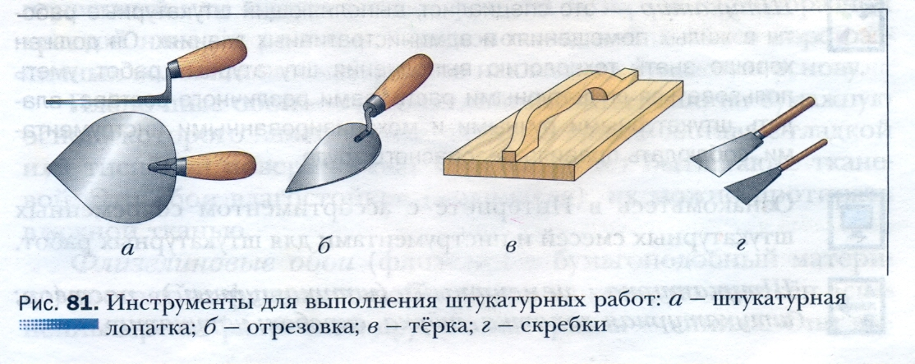

Штукатурные ремонтные работы выполняют следующим образом. Если штукатурка отстала от стены, её отбивают с помощью молотка, топора или другого инструмента. Ремонтируемую поверхность и кромки старой штукатурки очищают от грязи и пыли и обильно смачивают водой.
Раствор, наносимый на повреждённый участок, должен быть такой густоты, чтобы он удерживался на лопатке. Разравнивать раствор следует до тех пор, пока вновь оштукатуренное место не окажется вровень со старой штукатуркой.
Если между оконной или дверной коробкой и стеной образовались щели, сквозь которые продувает холодный воздух, то сначала удаляют слабо держащуюся штукатурку. Затем берут пряди прокладочного материала – пакли или пеньки, смачивают их в сметанообразном растворе гипса, вставляют в щели и тщательно уплотняют так, чтобы эти пряди не доходили до края стены на 20 мм. Гипс, твердея, расширяется, и смоченная в нём пакля или пенька плотно заполняет щель, предохраняя шов от продувания. После этого шов замазывают раствором и затирают.
Современное средство для монтажа и уплотнения оконных и дверных блоков, швов и трещин – монтажная пена.

Штукатур – это специалист, выполняющий штукатурные работы в жилых помещениях и административных зданиях. Он должен хорошо знать технологию выполнения штукатурных работ, уметь пользоваться штукатурными растворами различного состава, владеть штукатурными ручными и механизированными инструментами, соблюдать правила безопасного труда.

- Фронтальный опрос по новому материалу.

- Что такое штукатурка?
- Из каких материалов приготовляют штукатурные растворы?
- Как изготовить цементный раствор?
- Какие инструменты применяют для штукатурных работ?

- Практическая работа № 24.

Выполнение штукатурных работ

- Рассмотрите предложенные учителем инструменты для штукатурных работ и запишите в рабочую тетрадь их названия и назначение.
- Решите ситуационную задачу: в помещении имеется участок стены, требующий ремонтных штукатурных работ (указывает учитель). Требуется: составить план ремонта.
- Приготовьте небольшое количество штукатурного раствора и замажьте им (по указанию учителя) выбоину в стене, щель между дверной коробкой и стеной и др.
- Итог урока.

- Выставление и комментирование отметок за урок. По окончании урока учащимся выставляется отметка. Вместе с учениками следует сделать выводы по изученному материалу.
- Домашнее задание. Ознакомьтесь в Интернете с ассортиментом современных штукатурных смесей и инструментами для штукатурных работ. Подготовьте сообщение.

